**ПОКАЗНИКИ СЕРЕДНЬОМІСЯЧНОЇ ЗАРОБІТНОЇ ПЛАТИ**

**працівників, зайнятих у галузях національної економіки, за 1992 - 2002 роки, що застосовуються під час призначення та перерахунку пенсій відповідно до статей 40 і 43 Закону України «Про загальнообов'язкове державне пенсійне страхування»**

(постанова КМУ від 20 листопада 2003 р. № 1783, з 2003 року – показники визначаються Пенсійним фондом за даними персоніфікованого обліку внесків)

**Середньомісячна заробітна плата одного штатного працівника по народному господарству України з урахуванням КСП ( до 1 січня 1992 року велися тільки річні статистичні дані про середню заробітну плату в Україні)**

Середньомісячн Середньомісячн Середньомісячн Середньомісячна

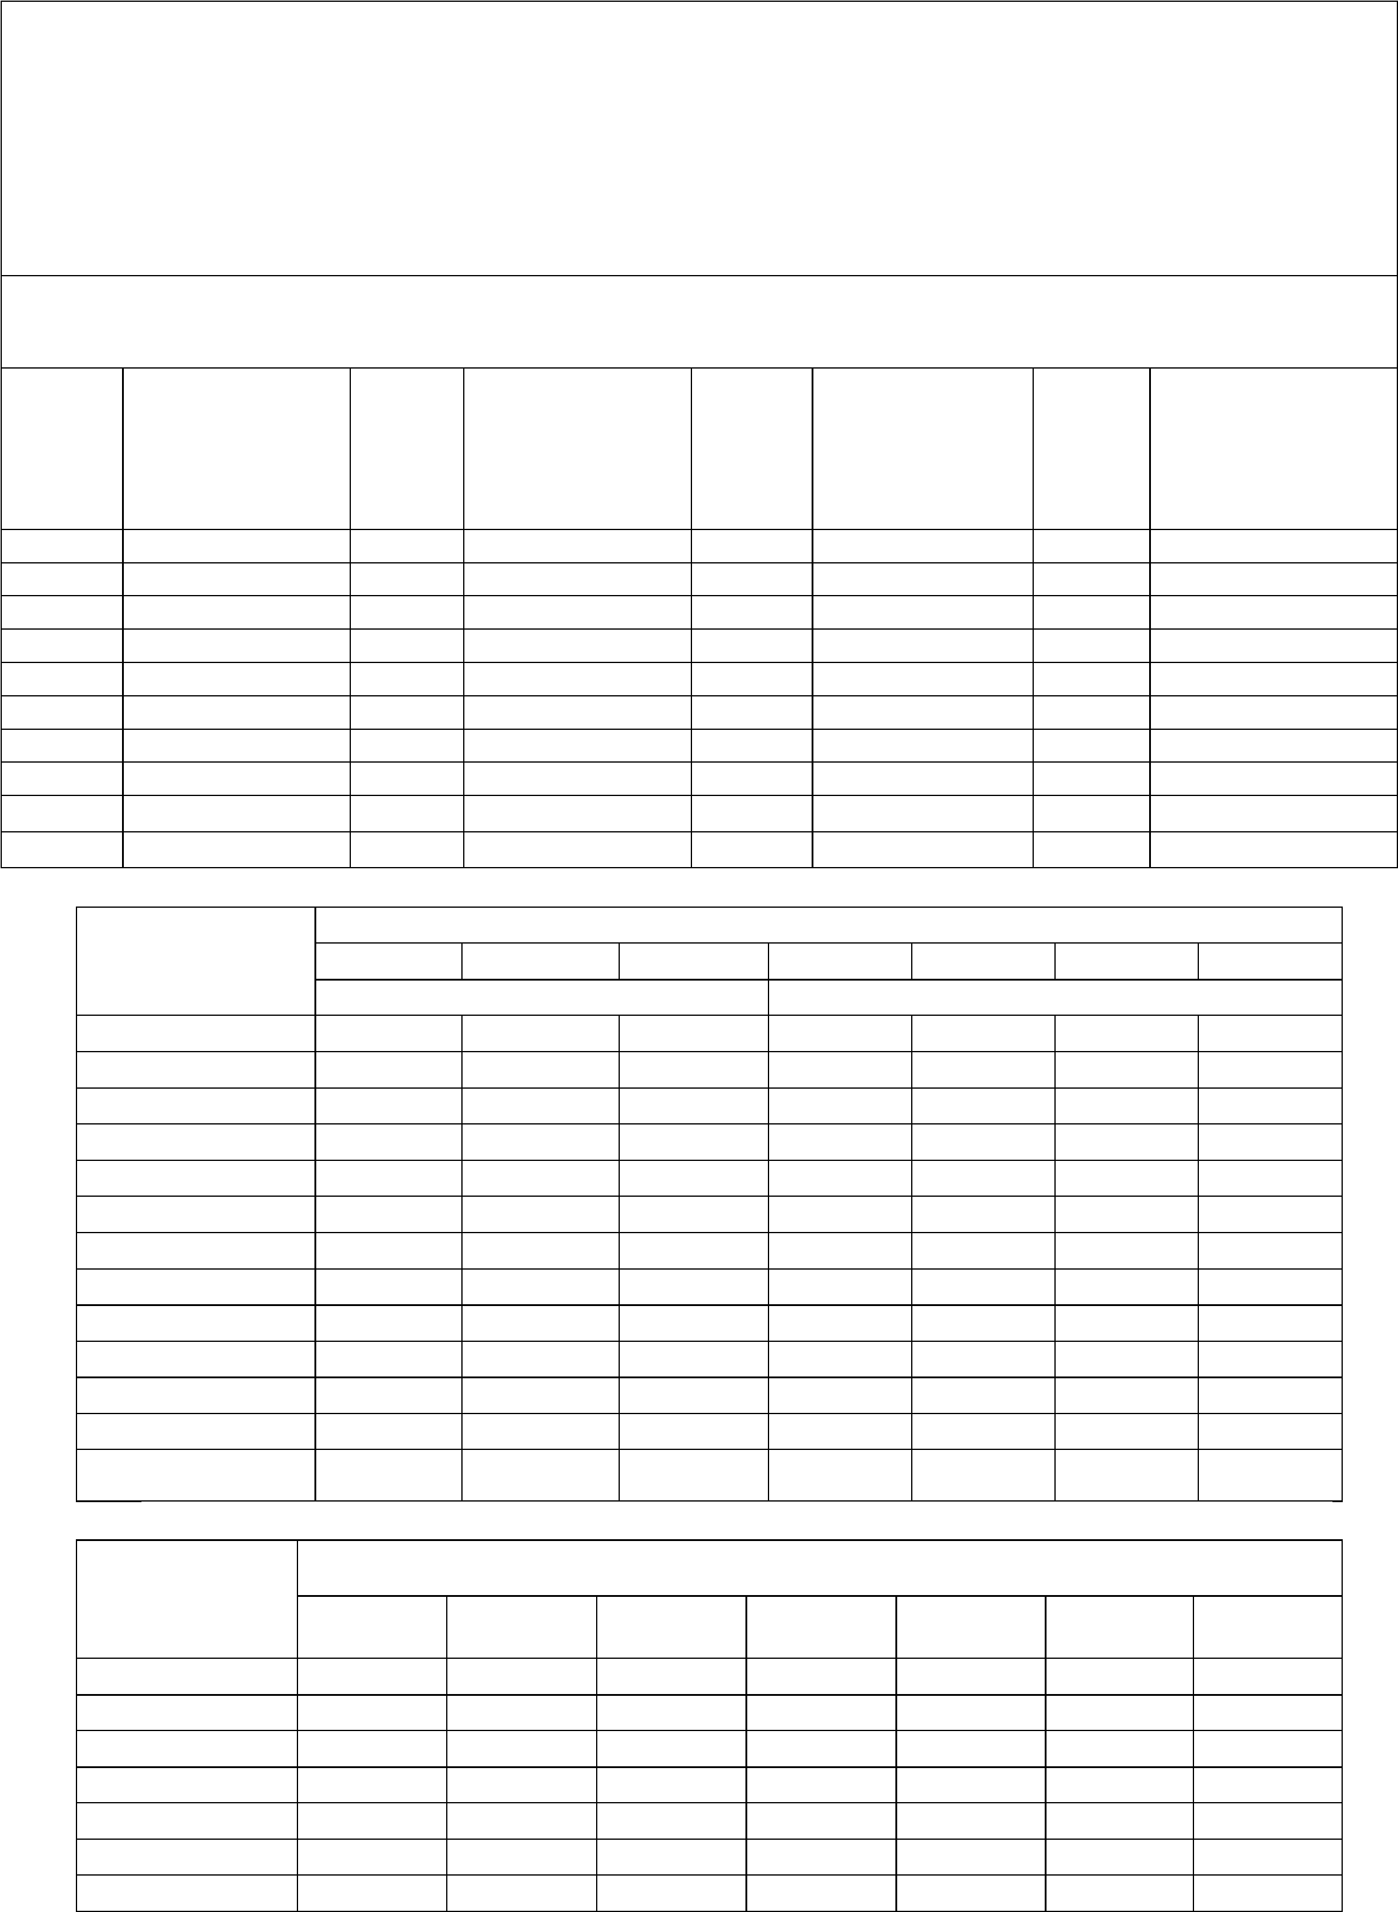Рік а заробітна Рік а заробітна Рік а заробітна Рік заробітна плата плата одного плата одного плата одного одного штатного штатного штатного штатного працівника працівника працівника працівника

1. 76,70 **1966** 96,70 **1974** 128,46 **1982** 163,08
2. 77,70 **1967** 100,00 **1975** 133,54 **1983** 165,75
3. 78,30 **1968** 107,00 **1976** 139,84 **1984** 169,55
4. 81,30 **1969** 110,68 **1977** 142,88 **1985** 173,95
5. 84,20 **1970** 115,17 **1978** 146,22 **1986** 179,00
6. 87,60 **1971** 118,57 **1979** 148,74 **1987** 185,01
7. 87,60 **1972** 121,91 **1980** 155,12 **1988** 199,79
8. 93,86 **1973** 125,30 **1981** 157,89 **1989** 217,74
   1. 248,40
   2. 495,40

**Рік**

**Місяць 1992 1993 1994 1995 1996 1997 1998**

**у карб. у грн.**

Січень 1523,5 14204 745523 32,08 103,28 126,68 136,82

Лютий 1681,1 17854 753622 41,53 108,95 126,36 137,85

Березень 2375,9 22945 854490 50,23 117,55 135,15 149,76

Квітень 2784,1 25396 894400 53,67 116,28 133,14 146,39

Травень 3277,7 30489 956833 60,74 119,44 139,53 148,61

Червень 4966,3 60423 1093323 71,39 125,47 144,30 158,01

Липень 5065,0 76564 1176261 75,84 130,46 151,44 159,21

Серпень 5422,1 88737 1234596 81,39 129,99 147,67 153,21

Вересень 7189,1 208343 1321503 88,73 132,70 150,34 156,40

Жовтень 8171,6 253272 1950560 95,18 134,87 149,65 156,07

Листопад 10550,3 327639 2644956 101,22 132,27 147,07 155,54

Грудень 16987,8 836534 3490047 124,48 151,51 165,81 176,09

**Річна** **6505,4** **162790,2** **1427708** **73,42** **125,84** **143,13** **153,49**

**Рік (у грн.)**

**Місяць**

**1999** **2000** **2001** **2002** **2003** **2004** **2005**

Січень 148,16 180,97 253,39 320,76 332,11 444,70 606,09

Лютий 152,03 190,62 263,66 328,70 326,96 461,50 628,18

Березень 166,61 210,67 281,03 354,81 346,18 489,17 682,38

Квітень 165,53 205,35 288,93 355,78 347,13 494,66 678,07

Травень 168,87 213,21 302,96 358,88 353,19 498,48 697,52

Червень 180,76 228,78 317,81 377,41 390,54 550,81 777,67

Липень 183,27 238,49 327,31 398,10 381,37 530,82 732,12

Серпень 180,94 247,44 329,33 390,07 374,16 520,59 726,43

Вересень 186,44 249,04 326,34 391,14 398,58 556,61 764,63

Жовтень 186,85 254,11 335,75 397,49 400,65 561,87 791,03

Листопад 190,39 257,58 334,44 395,70 392,69 569,35 816,38

Грудень 218,88 296,26 378,45 442,91 424,63 607,11 911,42

**Річна** **177,52** **230,13** **311,08** **376,38** **372,72** **524,14** **735,57**

**Рік** ( у грн.)

**Місяць**

**2006** **2007** **2008** **2009** **2010** **2011** **2012** **2013 2014**

Січень 781,51 1003,60 1342,27 1449,89 1687,62 2137,84 2491,40 2758,11 2899.77

Лютий 819,16 1033,58 1449,59 1514,77 1739,43 2137,19 2548,60 2805,37 2937,98

Березень 883,99 1096,38 1494,71 1578,91 1874,27 2253,90 2690,03 2897,19 3068,64

Квітень 877,46 1098,58 1515,0 1588,08 1859,70 2243,42 2662,55 2932,06 3097,76

Травень 905,17 1141,25 1563,36 1617,95 1951,28 2317,48 2791,84 2980,54 3120,21

Червень 998,69 1276,97 1728,31 1809,77 2198,46 2574,35 2994,78 3275,94 3465,63

Липень 932,86 1222,25 1611,63 1675,50 1982,72 2370,28 2754,69 2975,87 3212,48

Серпень 924,65 1199,04 1571,37 1597,17 1932,81 2328,21 2690,45 2882,46 3008,73

Вересень 959,67 1238,18 1643,25 1677,69 2046,31 2416,19 2751,67 2957,81 3136,51

Жовтень 965,75 1292,50 1667,13 1687,37 2113,62 2451,80 2791,19 2996,56 3165,49

Листопад 988,70 1316,23 1592,70 1718,91 2073,90 2466,42 2818,68 2987,05 3192,38

Грудень 1104,33 1443,16 1705,67 1899,21 2326,74 2727,94 3048,60 3309,24 3556,97

**Річна** **928,81** **1197,91** **1573,99** **1650,43** **1982,63** **2370,53** **2752,95 2979,46 3149,95**

**Рік** ( у грн.)

**Місяць**

**2015** **2016** **2017** **2018** **2019** **2020** **2021** **2022 2023**

Січень 3119,04 3894,73 5378,61

Лютий 3182,96 4029,89 5590,26

Березень 3383,16 4208,47 5887,70

Квітень 3429,94 4211,77 5843,43

Травень 3578,75 4370,92 6173,33

Червень 3991,14 4934,07 7032,28

Липень 3674,24 4445,53 6174,07

Серпень 3502,62 4320,12 6028,81

Вересень 3768,52 4583,29 6454,14

Жовтень 3940,98 4556,04 6522,77

Листопад 3914,88 4686,50 6598,71

Грудень 4460,32 5562,97

**Річна 3661,41 4482,35**

**\*усереднений**

**показник**  **3764,40**   **заробітної плати**

* Відповідно до ст. 40 Закону України «Про загальнообов’язкове державне пенсійне страхування» пенсія обчислюється із застосуванням середньої заробітної плати (доходу) в середньому на одну застраховану особу в Україні, з якої сплачено страхові внески, **за три календарні роки, що передують року звернення за призначенням пенсії.**

З 1 жовтня2017 році **при призначенні та перерахунку пенсій** застосовується усереднений показник заробітної плати за 2014 -2016 р. - **3764,40 грн.**

**Управління соціального страхування і пенсійного забезпечення апарату ФПУ**